**新型空气呼吸器背板**

**设计要求**

1. 概述

本设备用于正压式消防员空气呼吸器，安装于背板上，功能是将空呼正在使用时的设备信息、空呼使用人员的相关信息通过无线传送到现场指挥仪，该产品既具有空呼的无线压力平视显示装置的功能，同时又具有远距离无线传送能力，终端和指挥仪之间直接传送距离开阔地大于1000米，中继传送距离大于2000米。

灯闪的定义：快闪为1秒亮2次，闪亮为1秒亮一次，慢闪为5秒亮一次。

该产品采用空呼开启，自动开机，空呼关闭，自动休眠的工作方式；并带有语音提醒功能。

系统框图如下：

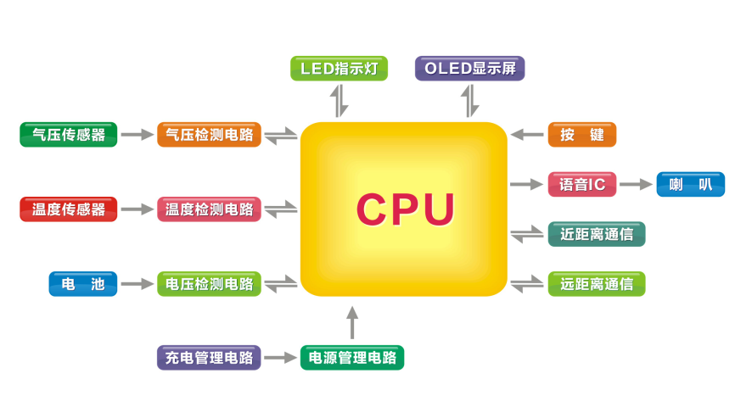

1. 技术要求
2. 气压采集使用12位AD转换，可测试量程为0-4000，气压采集综合精度优于1%；
3. 采用3.6V可充电锂电池（电池暂定为2200mAh），连续工作时间大于24小时；
4. 气压大于1.5Mpa，10秒内自动开机，气压低于1.5Mpa，无操作180秒后自动进入休眠；
5. 带0.96寸128*64的OLED显示屏；
6. 带5个按键；电源键、对码键、功能键、翻页键、确认键,按键带防误触发装置，休眠状态下，长按电源键3秒以上自动开机；气压低于1.5Mpa，长按电源键3秒以上休眠，当气压大于1.5Mpa时，长按电源键不能进入休眠状态；
7. 支持无线压力平视显示装置HUD1单向传送和HUD2双向传送模式；
8. 支持远距离数据传输通信，数据传输模块采用Lora模式，支持空中修改数传参数功能；
9. 支持语音播报功能；
10. 防护要求为IP68；
11. 工作温度范围-30℃∽70℃；
12. 主要功能要求

3.1 根据所连接的气压决定设备是工作状态还是休眠状态，当检测到的气压大于1.5Mpa后，10秒内自动激活开机；当检测到的气压低于1.5Mpa180秒后，无操作状态下，设备自动进入休眠状态；

3.2 近距离无线采用无线芯片Si4463和蓝牙4.0模块，其中无线芯片Si4463用于与HUD1或HUD2的通信；蓝牙模块用于与其他带蓝牙主机模块的设备通信，该蓝牙模块支持蓝牙4.0，设定为从模式；

3.3 近距离通信指示灯，颜色为蓝色，表示无线芯片Si4463的工作状态，通信模式选择为HUD1时，对码状态蓝灯闪亮，激活模式蓝灯慢闪，休眠模式蓝灯灭；通信模式选择为HUD2时，对码状态蓝灯闪亮，与已对码过的HUD2连接上，蓝灯慢闪，与对码过的HUD2未连接上，蓝灯熄灭，与已对码过的HUD2连接上，然后又中断连接的，蓝灯快闪，HUD2通信为一对一的通信，当该设备与一个HUD对码成功后，已对码的同类HUD自动失效；

3.4 远距离通信采用Uart接口的数传模块，模块无线发射功率为500mW,

Uart通信速率可在1200—19200之间设定；模块空中速率可在1200—19200Bps之间设定；无线通信距离在没有中继的情况下，开阔地大于1200米，带一级中继，开阔地通信距离大于2000米；数据模块建议采用Lora数据模块；模块支持直传和中继，主要用于本设备与现场指挥仪之间的通信；

3.5 带0.96寸12864OLED屏，工作时可显示工作状态、电池电量，切换可显示本设备序列号、软件版本号等信息，详见《附件四：显示界面及校准》；

3.6 本设备可通过远距离通信模块主动上报信息，开机状态下，如果没有收到对本设备的指令，每10秒上传一次本设备的状态信息，如果收到指挥仪下达的指令，按照指令内容作出相应的反应，其他操作等同于本设备上传指令；

3.7 本设备带有语音播报功能，设备自动激活或手动开机后，10秒后检测气压，如果该气压低于20Mpa，播放语音“气压不足20兆帕，请换气瓶”，如果气压大于20Mpa，不播报语音；当空气瓶气压下降到10Mpa时，语音提醒2次“当前气压小于10兆帕,注意安全”；当气压下降到6Mpa时，语音提醒2次 “气压不足，撤离”。

3.8 本设备的语音播报总共分为16段，可采用烧录语音芯片或软件语音合成（其中开机语音1段，低气压提醒5段，低电压提醒2段，主机指令提醒6段，预留2端）。

开机语音：

低气压提醒：

1、气压低于10兆帕，注意安全；

2、气压低于6兆帕，撤离；

3、气压不足20兆帕，请换气瓶

低电压提醒：

1. 电池电压低，请充电；

主机指令：

1、危险，撤离

3.9 带气压校准功能，产品在进入校准状态，可以对传感器输出的值进行校准，校准的气压值点为0Mpa/10Mpa/30Mpa，产品序列号、地址码可通过校准软件写入产品中，校准时可显示当前的AD值；

3.10 带充电指示和电源指示灯，电源指示灯为黄绿双色，绿色闪亮，表示电量充足，黄色闪亮，表示电量不足，电量不足设定的电压值为3.5V；充电指示灯为红绿双色，红灯表示充电中，绿色表示充电完成；

1. 软件要求

4.1 整机要求采用低功耗设计，尽量延长使用时间；

4.2 气压大于1.5Mpa，10秒内自动开机，气压低于1.5Mpa 180秒无操作，自动休眠 ；

4.3 Si4463无线通道，工作状态下，以次/2秒的频率发送消息，发送速率为19200bps,详见数据发送格式要求。

4.4 远距离数据传输通信，每10秒主动上报一次；也能根据接收到的指挥仪的指令，做出相应的动作。

4.5 气压校准参考附件4.

1. 附件

附件一：无线气压传送协议(20180314)

附件二：蓝牙气压传送协议(20180314)

附件三：远程数据传送协议(20180314)

附件四：显示界面及校准(20180314)